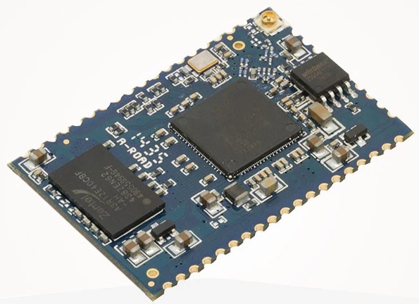
Comparación de procesadores

Skylab skw72 ar9331 Precio $10

Características
400MHz PCU
1. Conforme a IEEE 802.11b/G/n 1x1wlans
2. DDR2 memoria de hasta 512 MB
Memoria flash de hasta 64 MB
4.4lan puertos y 1 puerto WAN
5. UART de alta velocidad
Soporte técnico de 6. USB 2.0 modo de acogida
7. soporte AP/cliente/modo repetidor
8. soporte UART A WiFi transparente
9. Seguridad: WEP 64/128, WPA, WPA2, TKIP, AES, wapi
10. Conforme cumple los requisitos de medio ambiente
11.40.5 (l) x 27.5 (W) x 2.9 (h) mm Dimensión pequeña

Rasbberry pi zero $24
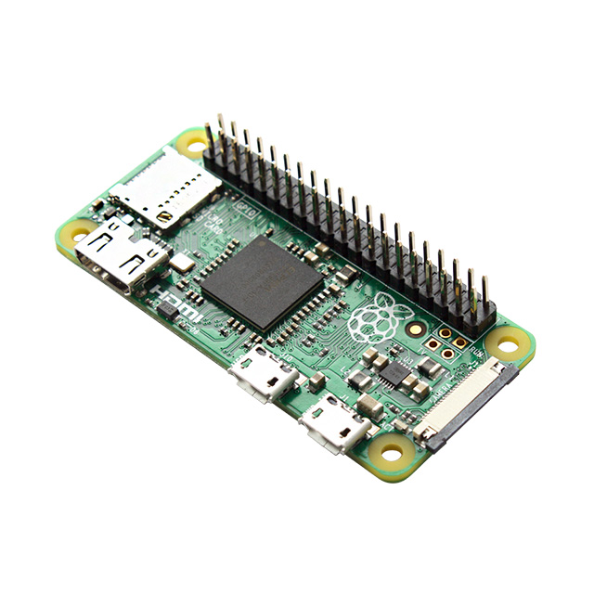

TECHNICAL SPECIFICATIONS
The Raspberry Pi Zero is half the size of a Model A+, with twice the utility. A tiny Raspberry Pi that’s affordable enough for any project!
- 1GHz single-core CPU
- 512MB RAM
- Mini HDMI port
- Micro USB OTG port
- Micro USB power
- HAT-compatible 40-pin header
- Composite video and reset headers
- CSI camera connector (v1.3 only)

The Omega2 at a Glance $9
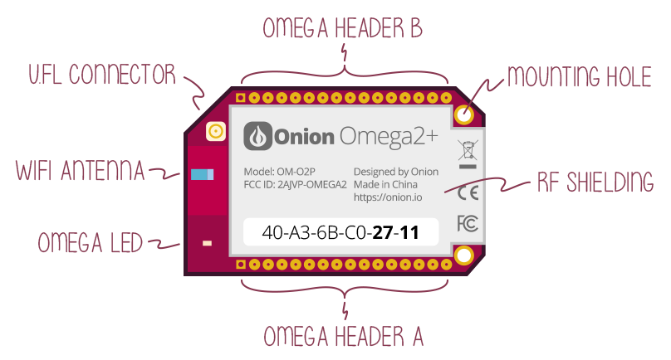

Omega2+ Specs
Processor | 580MHz MIPS CPU
Memory | 128MB Memory
Storage | 32MB Storage
USB | USB 2.0
MicroSD Slot | Yes
WiFi adapter | b/g/n Wi-Fi
GPIOs | 15
PWM | 2
UART | 2
I2C | 1
SPI | 1
I2S | 1

